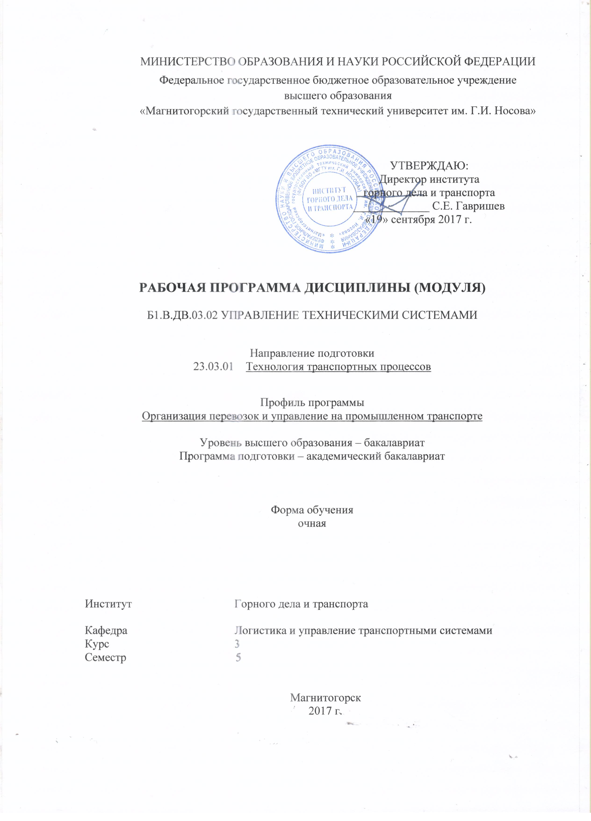
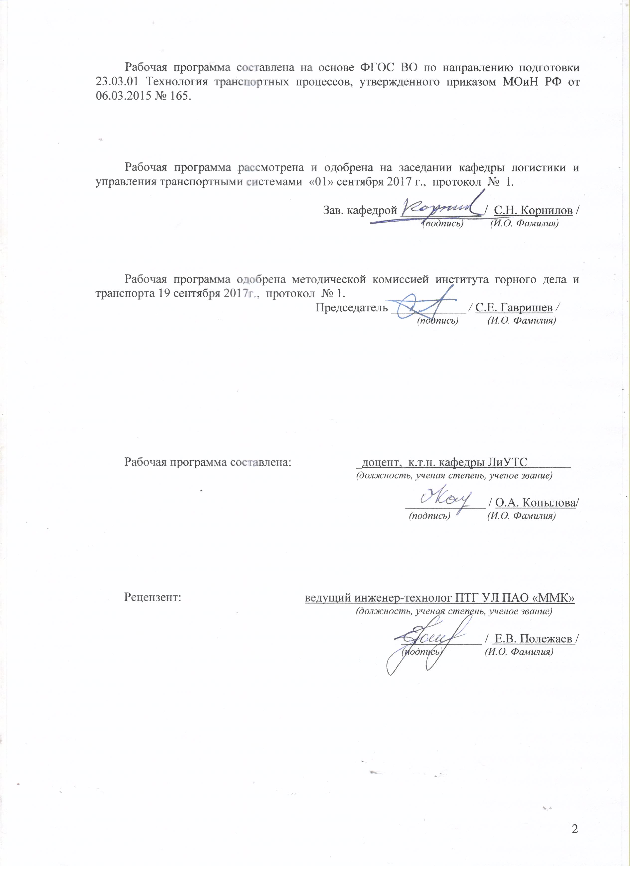
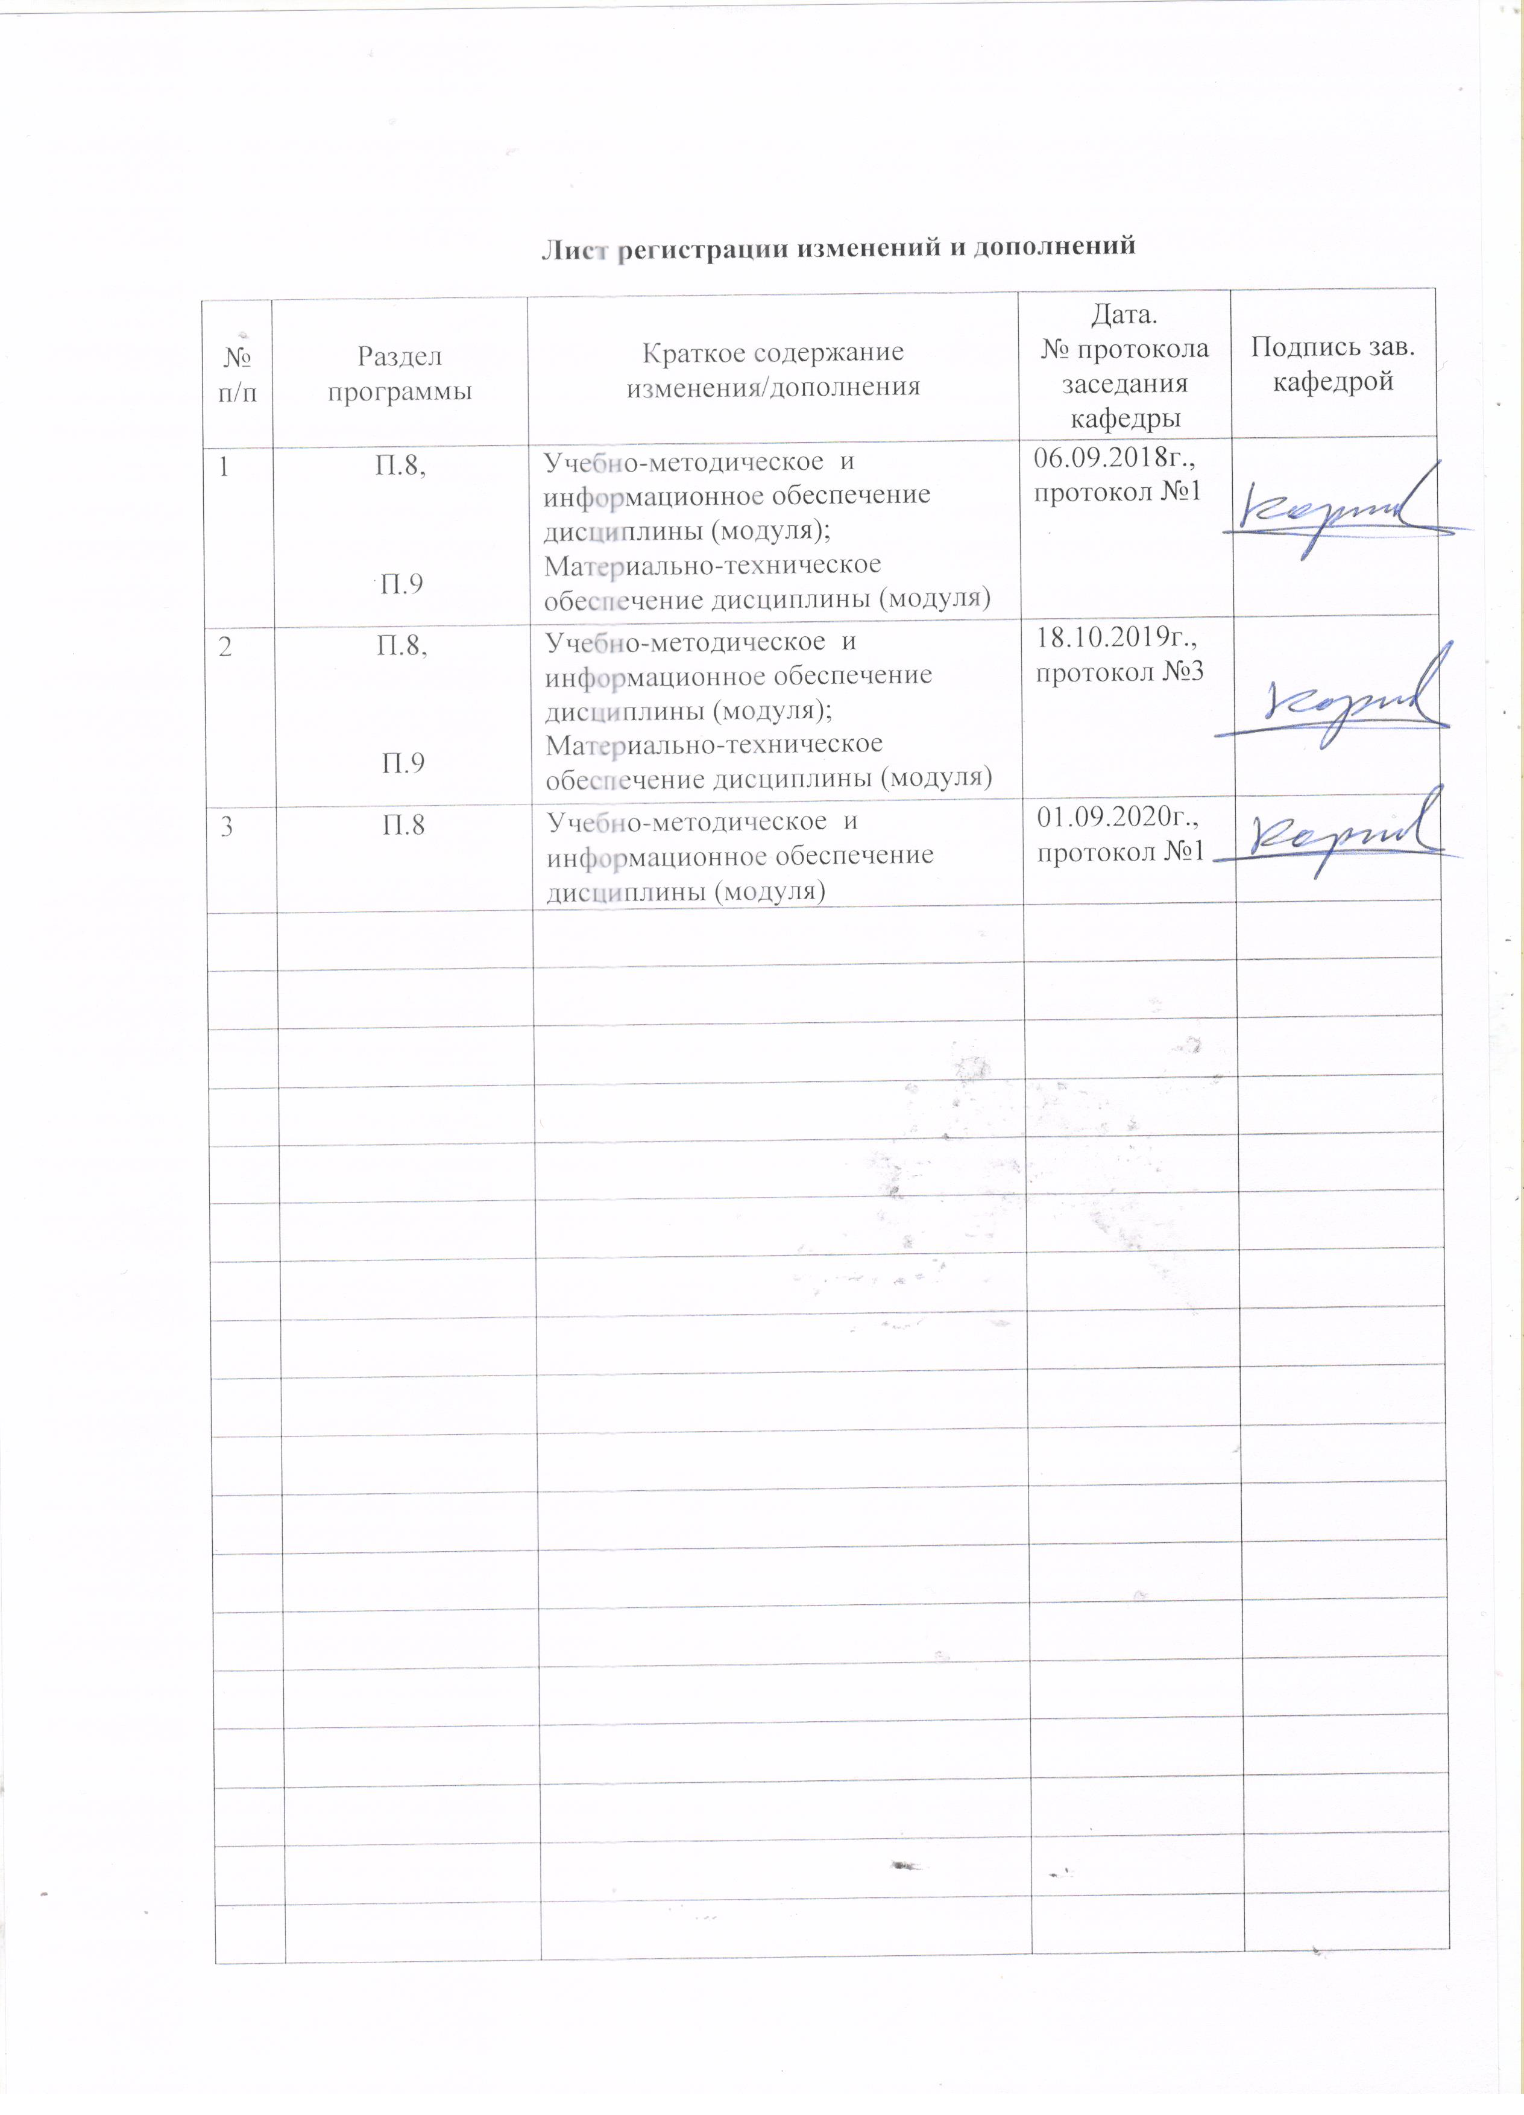

1 Цели освоения дисциплины (модуля)
Целями освоения дисциплины (модуля) «Управление техническими системами» являются: изучение общих сведений теории систем и особенностей управления транспортными системами; современных технологий в организации и функционировании транспортных систем.

2 Место дисциплины (модуля) в структуре образовательной программы
подготовки бакалавра (магистра, специалиста)
Дисциплина «Управление техническими системами» входит в вариативную часть блока 1 образовательной программы.
Для изучения дисциплины необходимы знания (умения, владения), сформированные в результате изучения дисциплин:
– «Математика»;
‒ «Общий курс транспорта»;
‒ «Введение в отрасль».
В свою очередь, знания, полученные студентами в области дисциплины «Управление техническими системами», используются затем при изучении следующих специальных дисциплин:
- «Организация грузовых и пассажирских автомобильных перевозок»;
- «Сервис на транспорте»;
- «Грузоведение».

3 Компетенции обучающегося, формируемые в результате освоения
дисциплины (модуля) и планируемые результаты обучения
В результате освоения дисциплины (модуля) «Управление техническими системами» обучающийся должен обладать следующими компетенциями:

Структурный  элемент  компетенции | Планируемые результаты обучения
ОПК-2 способностью понимать научные основы технологических процессов в области технологии, организации, планирования и управления технической и коммерческой эксплуатацией транспортных систем
Знать | - общие понятия систем и его свойств;  - основные показатели, характеризующие технические и транспортные системы;  - классификация технических систем;  - методы анализа и исследования технических систем
Уметь | - выделять основные факторы, влияющие на развитие технических систем;  - определять параметры технических систем;  - производить анализ решаемых транспортно-технической системой задач
Владеть | - методами расчета количественных значений характеристик технических систем;  - навыками проведения исследований транспортных проблем
ПК-12 способностью применять правовые, нормативно-технические и организационные основы организации перевозочного процесса и обеспечения безопасности движения транспортных средств в различных условиях
Знать | – основные понятия и элементы технических систем;  – основные виды и характеристики технических систем  – оценка эффективности функционирования и организации перевозочного процесса технических систем.
Уметь | – оперировать терминологией изучаемой дисциплины;  – идентифицировать технические системы в практике организации перевозок;  – осуществлять поиск и анализировать правовую, нормативно-техническую литературу в области организации перевозочного процесса
Владеть | – навыками работы с правовой, нормативно-технической литературой, документами в области организации перевозочного процесса;  – способами сбора информации для принятия решений по управлению технической информации;  – навыки выработки управленческих решений при организации движения

4 Структура и содержание дисциплины (модуля)
Общая трудоемкость дисциплины составляет 3 зачетных единиц 108 акад. часов, в том числе:
– контактная работа – 37 акад. часов:
– аудиторная – 36 акад. часов;
– внеаудиторная – 1 акад. часов
– самостоятельная работа – 71 акад. часов.

Раздел/ тема  дисциплины | Семестр | Аудиторная  контактная работа  (в акад. часах) |  |  | Самостоятельная работа (в акад. часах) | Вид самостоятельной  работы | Форма текущего контроля успеваемости и  промежуточной аттестации | Код и структурный  элемент  компетенции
Раздел/ тема  дисциплины | Семестр | лекции | лаборат.  занятия | практич. занятия
1. «Основы теории систем. Классификация систем. Понятие системного подхода» | 5 | 2 |  | 2 | 12 | Самостоятельное изучение учебной литературы, конспекта лекций, подготовка к семинарскому занятию | Устный опрос, выступление на семинаре | ОПК-2зув  ОПК-12зув
2. «Понятие управляемой системы. Замкнутые и разомкнутые управляемые системы»» | 5 | 2 |  | 2/2И | 12 | Самостоятельное изучение учебной литературы, конспекта лекций, подготовка к семинарскому занятию | Устный опрос, выступление на семинаре | ОПК-2зув  ОПК-12зув
3. «Понятие технической системы. Классификация технических систем» | 5 | 4 |  | 2 | 12 | Самостоятельное изучение учебной литературы, конспекта лекций, подготовка к семинарскому занятию, написание реферата | Устный опрос, выступление на семинаре, реферат | ОПК-2зув  ОПК-12зув
4. «Основные свойства и характеристики технических систем. Подход рассмотрения транспортных систем как технических» | 5 | 4 |  | 4/2И | 12 | Самостоятельное изучение учебной литературы, конспекта лекций, подготовка к семинарскому занятию | Устный опрос, выступление на семинаре | ОПК-2зув  ОПК-12зув
5. «Исследование технических систем. Имитационное моделирование технических систем» | 5 | 2 |  | 4/2И | 12 | Самостоятельное изучение учебной литературы, конспекта лекций, подготовка к семинарскому занятию | Устный опрос, выступление на семинаре | ОПК-2зув  ОПК-12зув
6. «Оценка эффективности технических систем. Направления развития технических систем» | 5 | 4 |  | 4/2И | 11 | Самостоятельное изучение учебной литературы, конспекта лекций, написание реферата | Устный опрос, выступление на семинаре | ОПК-2зув  ОПК-12зув
Итого по дисциплине | 5 | 18 |  | 18/8И | 71 |  | Зачет

5 Образовательные и информационные технологии
Для реализации предусмотренных видов учебной работы в качестве образовательных технологий в преподавании дисциплине «Управление техническими системами» используются традиционная и модульно-компетентностная технологии.
Передача необходимых теоретических знаний и формирование основных представлений по курсу «дисциплине «Управление техническими системами» происходит с использованием мультимедийного оборудования.
Лекции проходят в традиционной форме и форме проблемных лекций. Теоретический материал на проблемных лекциях является результатом усвоения полученной информации посредством постановки проблемного вопроса и поиска путей его решения.
При проведении практических занятий используется деловая игра, выполнение и обсуждение докладов, разбор конкретных ситуаций, решение ситуационных задач, такие образовательные технологии как дискуссия и метод «case study», предусматривающие обсуждение и решение ситуационных задач и упражнений по проблемам формирования и развития объектов транспортно-логистической инфраструктуры.
Самостоятельная работа стимулирует студентов в процессе выполнения домашних заданий, при подготовке к докладам.

6 Учебно-методическое обеспечение самостоятельной работы обучающихся
По дисциплине «Управление техническими системами» предусмотрена аудиторная и внеаудиторная самостоятельная работа обучающихся.
Аудиторная самостоятельная работа студентов на практических занятиях осуществляется под контролем преподавателя в виде решения задач и выполнения упражнений, которые определяет преподаватель для студента.
Внеаудиторная самостоятельная работа обучающихся осуществляется в виде изучения литературы по соответствующему разделу с проработкой материала; подготовкой реферата; выполнение практических заданий.

Перечень вопросов для подготовки к семинарским занятиям

Тема 1«Основы теории систем»
- Классификация систем. Структура систем. Отличие сложных систем от простых систем. Методы анализа систем. Свойства систем. Системный анализ технических объектов.
- Тема 2 «Понятие управляемой системы. Замкнутые и разомкнутые управляемые системы»
- Понятие управления системой и управляемой системы. Динамические системы и типы их поведения. Измерители информации. Понятие энтропии. Кодировка информации. Понятие обратной связи. Замкнутая, разомкнутая и комбинированная управляемые системы. Виды связей в управляемых системах.
Тема 3 «Понятие технической системы. Классификация технических систем»
Определение технической системы. Классификации систем. Большие технические системы (производственно-технические, организационно-технические и др.) и их особенности. Понятие «сверхсложной системы». Функции технических систем.
Тема 4 «Основные свойства и характеристики технических систем. Подход рассмотрения транспортных систем как технических»»
Основные свойства технических систем. Количественные характеристики технических систем. Общие свойства, присущие техническим и транспортным системам. Логистический подход к управлению транспортными системами.
Тема 5 «Исследование технических систем. Имитационное моделирование технических систем»
Цели и задачи исследования. Понятие модели и моделирования. Математическое и имитационное моделирование технических систем. Транспортный процесс в технической системе: объекты управления, их свойства и методы воздействия. Структурный подход анализа технических систем.
Тема 6 «Оценка эффективности технических систем. Направления развития технических систем»
Принципы формирования критериев эффективности функционирования транспортных систем. Показатели эффективности функционирования технических систем. Закономерности развития технических систем. Направления развития транспортных систем.

Практические задания
- Приемы решения задач, на основе системного подхода, и разбор примеров их использования
- Подход рассмотрения транспортных систем как технических. Определение показателей транспортной работы
- Выбор вида транспорта на основе расчета общих логистических издержек
- Распределение объемов перевозимых грузов при обслуживании потребителей в транспортных узлах.
- Расчет характеристики технических систем
- Структурный подход при анализе технических систем. Построение модели транспортной сети в виде графа
- Разработка объектной характеристики типичного процесса технической системы
Темы рефератов по дисциплине
- Управление процессом создания технических систем транспортной отрасли
- Автоматизация технических систем транспортно-логистических объектов инфраструктуры
- Системный анализ технических объектов
- Принципы строения и функционирования технических систем
- Закономерности развития технических систем
- Прогнозирование в технических системах
- Метрологическое обеспечение безопасности сложных технических систем
- Основы работоспособности технических систем
- Оценка технического состояния транспортных систем.
- Особенности управления транспортными системами на железнодорожном транспорте
- Особенности управления транспортными системами на автомобильном транспорте
- Особенности управления транспортными системами на воздушном транспорте
- Особенности управления транспортными системами на морском транспорте
- Особенности управления транспортными системами городов
- Новые транспортные системы в городском общественном транспорте
- Интеллектуальные транспортные системы
- Прогнозирование и моделирование транспортных показателей РФ
- Государственно-частное партнерство в развитии транспортных систем
- Исследование систем управления в транспортной отрасли
- Системы моделирования транспортных потоков технических систем

7 Оценочные средства для проведения промежуточной аттестации
а) Планируемые результаты обучения и оценочные средства для проведения промежуточной аттестации:

Структурный элемент  компетенции | Планируемые результаты обучения | Оценочные средства
ОПК-2 способностью понимать научные основы технологических процессов в области технологии, организации, планирования и управления технической и коммерческой эксплуатацией транспортных систем
Знать | - общие понятия систем и его свойств;  - основные показатели, характеризующие технические и транспортные системы;  - классификация технических систем;  - методы анализа и исследования технических систем | Контрольные вопросы для подготовки к зачету:  1.Классификация систем. Структура систем. Отличие сложных систем от простых систем.  2.Методы анализа систем. Свойства систем.  3.Системный анализ технических объектов.  4.Понятие управления системой и управляемой системы. Динамические системы и типы их поведения.  5.Замкнутая, разомкнутая и комбинированная управляемые системы. Виды связей в управляемых системах.  6. Классификации систем.  7. Цели и задачи исследования технических систем.  8. Математическое и имитационное моделирование технических систем.  9. Структурный подход анализа технических систем.
Уметь | - выделять основные факторы, влияющие на развитие технических систем;  - определять параметры технических систем;  - производить анализ решаемых транспортно-технической системой задач | Примерные практические задания:  В течение месяца в группе из (36+к) станков (8+к) выходили из строя. Средне время на ремонт одного станка к часов. Определить коэффициенты готовности и простоя, частоту профилактики оборудования, коэффициент профилактики, если известно, что число профилактических осмотров станков в течение месяца было (12+к). Режим работы цеха: пятидневная рабочая неделя, одна восьмичасовая рабочая смена.
Владеть | - методами расчета количественных значений характеристик технических систем;  - навыками проведения исследований транспортных проблем | Примеры комплексных зданий:  - Расчет характеристик технических систем. На испытании находилось 100 образцов автоматических систем, предназначенных для длительной эксплуатации. В течение 1000ч работы было зафиксировано 254 отказа. Состава аппаратуры каждого образца, число отказов элементов во всех 100 образцах, а также число элементов, изъятых в процессе профилактических мероприятий, указаны в таблице. Определить каэффициенты отказа, относительные коэффициенты отказа и коэффициенты расхода элементов.  Таблица – Исходные данные  - Определение показателей транспортной работы. Построение эпюры грузопотоков.  Необходимо рассчитать объемы перевозок грузов, грузооборот, коэффициент неравномерности грузопотока по направлениям и среднее расстояние перевозки одной тонны груза по вариантам. Построить в масштабе построить эпюру грузооборота
  Наименование элемента | N_{i}, шт | n_{i}, шт | n_{из.i, шт}
  Электровакуумные приборы | 220 | 100 | 220
  Полупроводники | 110 | 2 | 12
  Сопротивления | 2140 | 46 | -
  Конденсаторы | 1800 | 38 | -
  Реле | 24 | 3 | 8
  Трансформаторы | 12 | 1 | 1
  Вращающиеся устройства | 20 | 4 | 12
  Магнитные усилители | 8 | - | 1
  Дроссели | 40 | - | -
  Разъемы | 25 | 3 | -
  Выключатели | 26 | 2 | 3
  Плавкие вставки | 14 | 3 | -
  Пайки и провода | 3000 | 48 | -
  Прочие детали | 86 | 4 | 6
ПК-12 способностью применять правовые, нормативно-технические и организационные основы организации перевозочного процесса и обеспечения безопасности движения транспортных средств в различных условиях
Знать | – основные понятия и элементы технических систем;  – основные виды и характеристики технических систем  – оценка эффективности функционирования и организации перевозочного процесса технических систем | Контрольные вопросы для подготовки к зачету:  1.Определение технической системы.  2. Большие технические системы (производственно-технические, организационно-технические и др.) и их особенности.  3.Функции и основные свойства технических систем.  4. Характеристики технических систем.  5. Общие свойства, присущие техническим и транспортным системам. Логистический подход к управлению транспортными системами.  6. Транспортный процесс в технической системе: объекты управления, их свойства и методы воздействия.  7. Принципы формирования критериев эффективности функционирования транспортных систем.  8. Показатели эффективности функционирования технических систем.  9. Закономерности развития технических систем. Направления развития транспортных систем.
Уметь | – оперировать терминологией изучаемой дисциплины;  – идентифицировать технические системы в практике организации перевозок;  – осуществлять поиск и анализировать правовую, нормативно-техническую литературу в области организации перевозочного процесса | Примерные практические задания:  1.Необходимо для типичного процесса технической системы «Доставка груза потребителям с терминала» привести пример разбиения на классы и определить соответствующий им набор свойств, событий и методов  Темы рефератов  - Управление процессом создания технических систем транспортной отрасли  - Автоматизация технических систем транспортно-логистических объектов инфраструктуры  - Системный анализ технических объектов  - Принципы строения и функционирования технических систем  - Закономерности развития технических систем  - Прогнозирование в технических системах  - Метрологическое обеспечение безопасности сложных технических систем  - Основы работоспособности технических систем  - Оценка технического состояния транспортных систем.  - Особенности управления транспортными системами на железнодорожном транспорте  - Особенности управления транспортными системами на автомобильном транспорте  - Особенности управления транспортными системами на воздушном транспорте  - Особенности управления транспортными системами на морском транспорте  - Особенности управления транспортными системами городов  - Новые транспортные системы в городском общественном транспорте  - Интеллектуальные транспортные системы  - Прогнозирование и моделирование транспортных показателей РФ  - Государственно-частное партнерство в развитии транспортных систем  - Исследование систем управления в транспортной отрасли  20.Системы моделирования транспортных потоков технических систем
Владеть | – навыками работы с правовой, нормативно-технической литературой, документами в области организации перевозочного процесса;  – способами сбора информации для принятия решений по управлению технической информации;  – навыки выработки управленческих решений при организации движения | Примеры комплексных зданий:  1.Выбор вида транспорта на основе общих издержек системы и размера партии груза.  Необходимо определить, какой вид транспорта – автомобильный или железнодорожный – выбрать для доставки комплектующих с завода, расположенного в городе К, на предприятие окончательной сборки, размещенное в Н. На заводах в городах К и Н необходимо предусмотреть страховой запас в размере половины максимального заказа. Характеристики поставок железнодорожным и автомобильным видами транспорта принимаются согласно вариантам.  2.Распределение объемов перевозимых грузов при обслуживании потребителей в транспортных узлах.  В транспортном узле имеются два причала А1 и А2 для перевалки песка соответственно 120 тыс. и 140 тыс. т. Песок доставляется автотранспортом в восемь районов города П1 – П8, потребность каждого из которых, в песке составляет 35, 10, 23, 15, 27, 55, 22 и 73 тыс. т. Стоимость погрузки песка в автомобили на обоих причалах одинаковая. Приведенное расстояние перевозки l_{ij} от i-го причала до j-го района приведены в таблице.  Построить оптимальный план перевозок и рассчитать полученный объем перевозок.
  Параметр | Районы
  Параметр | П₁ | П₂ | П₃ | П₄ | П₅ | П₆ | П₇ | П₈
  Расстояние перевозки от причала А₁ | 3,1 | 3,8 | 6,1 | 7,0 | 4,2 | 6,5 | 2,9 | 6,4
  Расстояние перевозки от причала А₂ | 5,1 | 6,2 | 4,3 | 5,5 | 3,5 | 6,8 | 5,9 | 3,3
  Объем груза, тыс. т | 35 | 10 | 23 | 15 | 27 | 55 | 22 | 73

б) Порядок проведения промежуточной аттестации, показатели и критерии оценивания:
Промежуточная аттестация по дисциплине «Управление техническими системами» теоретические вопросы, позволяющие оценить уровень усвоения обучающимися знаний, и практические и комплексные задания, выявляющие степень сформированности умений и владений, проводится в форме зачета.
Показатели и критерии оценивания зачета:
– «зачтено» – обучающийся должен показать знания на уровне воспроизведения и объяснения информации, интеллектуальные навыки решения простых задач;
– «не зачтено» – обучающийся не может показать знания на уровне воспроизведения и объяснения информации, не может показать интеллектуальные навыки решения простых задач.

8 Учебно-методическое и информационное обеспечение дисциплины (модуля)
а) Основная литература:
1. Фаррахов, А.Г. Управление социально-техническими системами: учебное пособие [Электронный ресурс] / Фаррахов А.Г. — М.:ИЦ РИОР, НИЦ ИНФРА-М, 2015. — 218 с. — Режим доступа: http://znanium.com/catalog/product/471223
2. Милославская С.В., Почаев Ю.А. Транспортные системы и технологии перевозок : учеб. Пособие [Электронный ресурс] / С.В. Милославская, Ю.А. Почаев. — М. : ИНФРА-М, 2018. — 116 с. — Режим доступа: http://znanium.com/catalog/product/954479

б) Дополнительная литература:

1. Стенина, Н. А. Управление техническими системами : учебное пособие / Н. А. Стенина, Д. В. Цыганков. — Кемерово : КузГТУ имени Т.Ф. Горбачева, 2018. — 125 с. — ISBN 978-5-00137-024-6. — Текст : электронный // Лань : электронно-библиотечная система. — URL: https://e.lanbook.com/book/115165 (дата обращения: 12.05.2020). — Режим доступа: для авториз. пользователей.
2. Тарасик, В. П. Математическое моделирование технических систем : учебник / В.П. Тарасик. — Минск : Новое знание ; Москва : ИНФРА-М, 2020. — 592 с. — (Высшее образование: Бакалавриат). - ISBN 978-5-16-104762-0. - Текст : электронный. - URL: https://new.znanium.com/catalog/product/1042658 (дата обращения: 12.05.2020)
3. Ревенков, А. В. Теория и практика решения технических задач: Учебное пособие / А.В. Ревенков, Е.В. Резчикова. - 3-e изд., испр. и доп. - Москва : Форум: НИЦ ИНФРА-М, 2013. - 384 с.: ил.; . - (Высшее образование). - ISBN 978-5-16-101322-9. - Текст : электронный. - URL: https://new.znanium.com/catalog/product/393244 (дата обращения: 12.05.2020)
4. Основы проектирования транспортных систем : учебное пособие / [С. Н. Корнилов, А. Н. Рахмангулов, Н. А. Осинцев и др.] ; МГТУ. - Магнитогорск : МГТУ, 2016. - 1 электрон. опт. диск (CD-ROM). - Загл. с титул. экрана. - URL: https://magtu.informsystema.ru/uploader/fileUpload?name=2771.pdf&show=dcatalogues/1/1132900/2771.pdf&view=true (дата обращения: 04.10.2019). - Макрообъект. - Текст : электронный. - Сведения доступны также на CD-ROM.
5. Современные проблемы транспортного комплекса России [Журнал] / Изд-во Магнитогорск. гос. техн. ун-та им. Г.И. Носова. – ISSN 2222-9396. Режим доступа: https://transcience.ru.

в) Методические указания:
1. Грязнов М.В., Лапаева О.А. Основы теории надежности: методические указания к контрольной работе по дисциплине «Управление техническими системами. Основы теории надежности». Магнитогорск: ГОУ ВПО «МГТУ», 2010.26 с.
2. Методические указания по написанию реферата приведены в Приложении 1.
г) Программное обеспечение и Интернет-ресурсы:

Наименование ПО | № договора | Срок действия лицензии
MS Windows 7 | Д-1227 от 08.10.2018  Д-757-17 от 27.06.2017  Д-593-16 от 20.05.2016 | 11.10.2021  27.07.2018  20.05.2017
MS Office 2007 | №135 от 17.09.2007 | бессрочно
FAR Managar | свободно распространяемое | бессрочно
7Zip | свободно распространяемое | бессрочно

Профессиональные базы данных и информационные справочные системы
Название курса | Ссылка
Национальная информационно-аналитическая система – Российский индекс научного цитирования (РИНЦ) | URL: https://elibrary.ru/project_risc.asp
Поисковая система Академия Google (Google Scholar) | URL: https://scholar.google.ru/
Информационная система - Единое окно доступа к информационным ресурсам | URL: http://window.edu.ru/
Федеральное государственное бюджетное учреждение «Федеральный институт промышленной собственности» | URL: http://www1.fips.ru/
Электронные ресурсы библиотеки МГТУ им. Г.И. Носова | URL: http://magtu.ru8085/marcweb2/Default.asp
Международная наукометрическая реферативная и полнотекстовая база данных научных изданий «Web of science» | URL: http://webofscience.com
Международная реферативная и полнотекстовая справочная база данных научных изданий «Scopus» | URL: http://scopus.com
Международная база полнотекстовых журналов Springer Journals | URL: http://link.springer.com/
Международная база справочных изданий по всем отраслям знаний SpringerReferance | URL: http://www.springer.com/references

9 Материально-техническое обеспечение дисциплины (модуля)
Материально-техническое обеспечение дисциплины включает:
Тип и название аудитории | Оснащение аудитории
Учебные аудитории для проведения занятий лекционного типа | Мультимедийные средства хранения, передачи и представления информации
Учебные аудитории для проведения практических занятий, занятий семинарского типа, групповых и индивидуальных консультаций, текущего контроля и промежуточной аттестации | Мультимедийные средства хранения, передачи и представления информации
Помещения для самостоятельной работы обучающихся | Персональные компьютеры с пакетом MS Office, выходом в Интернет и с доступом в электронную информационно-образовательную среду университета
Помещения для хранения и профилактического обслуживания учебного оборудования | Стеллажи для хранения учебно-методической документации, учебного оборудования и учебно-наглядных пособий

Приложение 1

Методические рекомендации по подготовке реферата
Реферат это продукт самостоятельной работы обучающегося, представляющий собой краткое изложение в письменном виде полученных результатов теоретического анализа определенной научной (учебно-исследовательской) темы, где автор раскрывает суть исследуемой проблемы, приводит различные точки зрения, а также собственные взгляды на неё.
Реферат – сбор и представление исчерпывающей информации по заданной теме из различных источников, приведение интересных фактов, статистических данных.
Работу над рефератом можно условно подразделить на три этапа:
1. Подготовительный этап, включающий изучение предмета исследования;
2. Изложение результатов изучения в виде связного текста;
3. Устное сообщение по теме реферата.
Текст реферата должен подчиняться определенным требованиям: он должен раскрывать тему, обладать связностью и цельностью.
Раскрытие темы предполагает, что в тексте реферата излагается относящийся к теме материал и предлагаются пути решения содержащейся в теме проблемы; связность текста предполагает смысловую соотносительность отдельных компонентов, а цельность - смысловую законченность текста.
С точки зрения связности все тексты делятся на тексты-констатации и тексты-рассуждения. Тексты-констатации содержат результаты ознакомления с предметом и фиксируют устойчивые и несомненные суждения. В текстах-рассуждениях одни мысли извлекаются из других, некоторые ставятся под сомнение, дается им оценка, выдвигаются различные предположения.
Структура реферата
1) титульный лист (оформляется по образцу, утвержденному кафедрой);
2) план работы с указанием страниц каждого пункта;
3) введение (обоснование актуальности выбранной для изучения темы для теории и практики, для автора реферата);
4) текстовое изложение материала по вопросам плана с необходимыми ссылками на источники, использованные автором реферата, с изложением собственной авторской позиции к обсуждаемой теме);
5) заключение;
6) список использованной литературы;
7) приложения, которые состоят из таблиц, фотографий, диаграмм, графиков, рисунков, схем (необязательная часть реферата).
Во введении аргументируется актуальность исследования, -
т. е. выявляется практическое и теоретическое значение данного исследования. Далее констатируется, что сделано в данной области предшественниками; перечисляются положения, которые должны быть обоснованы. Введение может также содержать обзор источников или экспериментальных данных, уточнение исходных понятий и терминов, сведения о методах исследования. Во введении обязательно формулируются цель и задачи реферата.
Объем введения - в среднем около 10% от общего объема реферата.
Основная часть реферата раскрывает содержание темы. Она наиболее значительна по объему, наиболее значима и ответственна. В ней обосновываются основные тезисы реферата, приводятся развернутые аргументы, предполагаются гипотезы, касающиеся существа обсуждаемого вопроса. Важно проследить, чтобы основная часть не имела форму монолога. Аргументируя собственную позицию, можно и должно анализировать и оценивать позиции различных исследователей, с чем-то соглашаться, чему-то возражать, кого-то опровергать. Текст основной части делится на главы, параграфы, пункты. План основной части может быть составлен с использованием различных методов группировки материала: классификации (эмпирические исследования), типологии (теоретические исследования), периодизации (исторические исследования).
Заключение — последняя часть научного текста. В ней краткой и сжатой форме излагаются полученные результаты, представляющие собой ответ на главный вопрос исследования. Здесь же могут намечаться и дальнейшие перспективы развития темы. Небольшое по объему сообщение также не может обойтись без заключительной части - пусть это будут две-три фразы. Но в них должен подводиться итог проделанной работы.
Реферат любого уровня сложности обязательно сопровождается списком используемой литературы. Названия книг в списке располагают по алфавиту с указанием выходных данных использованных книг.
Шкала оценивания
2 балла – тема не раскрыта на теоретическом уровне;
3 балл - тема раскрыта на теоретическом уровне;
4 баллов - тема раскрыта, студент свободно ориентируется в материале, приводит практические примеры;
5 баллов - тема раскрыта, студент свободно ориентируется в материале, приводит практические примеры, отвечает на вопросы группы и преподавателя, защиту сопровождает презентация

